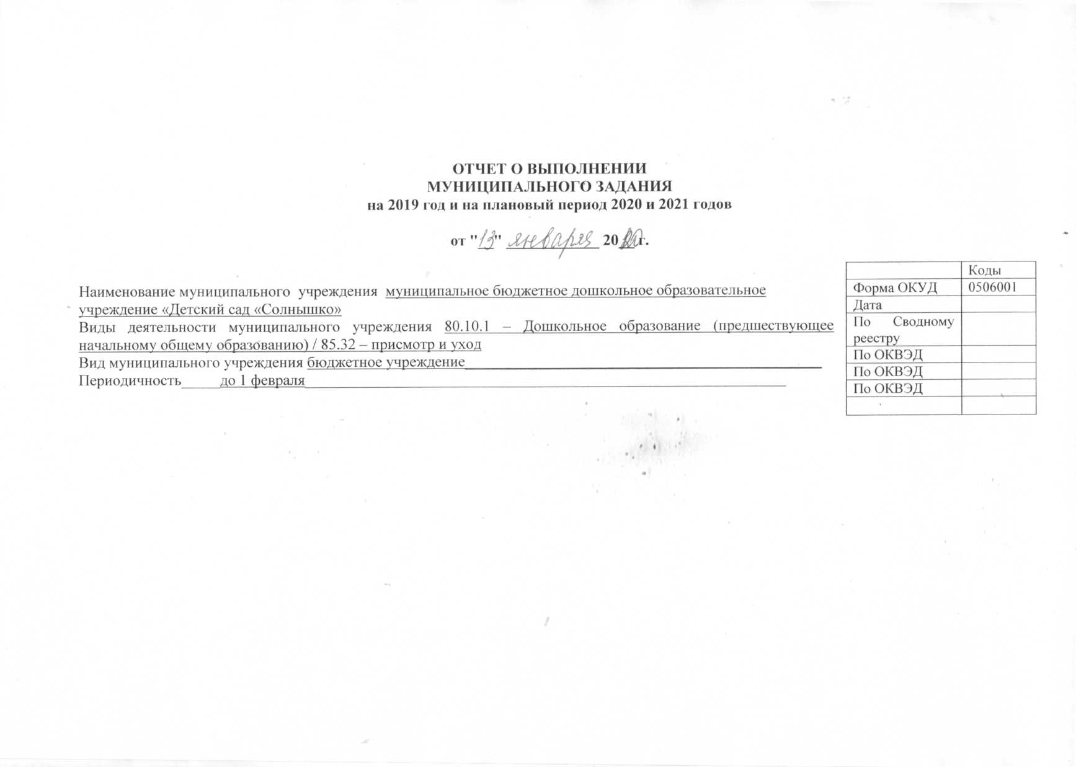

Часть 1. Сведения об оказываемых муниципальных услугах <1>

Раздел 1
Услуга 1

Уникальный номер по базовому (отраслевому) перечню | 801011О.99.0.БВ24ДП02000
1.1. Наименование муниципальной услуги реализация основных общеобразовательных программ дошкольного образования
1.2. Категории потребителей муниципальной услуги физические лица в возрасте до 3 лет
1.3. Сведения о фактическом достижении показателей, характеризующих объем и (или) качество муниципальной услуги:
1.3.1. Сведения о фактическом достижении показателей, характеризующих качество муниципальной услуги:

Уникальный номер реестровой записи | Показатель, характеризующий содержание муниципальной услуги |  |  | Показатель, характеризующий условия (формы) оказания муниципальной услуги |  | Показатель качества муниципальной услуги
 |  |  |  |  |  | Наимено-вание показателя | единица измерения по ОКЕИ |  | утверждено в муниципальном задании на год | исполнено на отчетную дату | допустимое (возможное) отклонение | отклонение, превышающее допустимое (возможное) значение | причина отклонения
 | Содержание услуги 1 | Содержание услуги 2 | Содержание услуги 3 | Условия оказания услуги 1 | Условия оказания услуги 2 |  | наименование | код
1 | 2 | 3 | 4 | 5 | 6 | 7 | 8 | 9 | 10 | 11 | 12 | 13 | 14
801011О.99.0.БВ24ДП02000 | Не указано | Не указано | до 3 лет | Очная | Группа полного дня | Доля воспитанников, освоивших основную образовательную программу дошкольного образования | % | 744 | не менее 100 | 100 | 0 | 0 | нет
 |  |  |  |  |  | Удовлетворённость качеством предоставляемой услуги | % | 744 | не менее 80 | 92 | 0 | 0 | нет

3.2. Сведения о фактическом достижении показателей, характеризующих объем муниципальной услуги:

Уникальный номер реестровой записи | Показатель, характеризующий содержание муниципальной услуги |  |  | Показатель, характеризующий условия (формы)  оказания муниципальной услуги |  | Показатель объема муниципальной услуги |  |  |  |  |  |  |  | Средний размер платы (цена, тариф)
 |  |  |  |  |  | наименование показателя | единица измерения по ОКЕИ |  | утверждено в  муници-пальном задании на год | исполнено на отчетную дату | Допусти-мое (возмож-ное) отклоне-ние | Отклоне-ние, превышающее допусти-мое (возмож-ное) значение | причина отклонения
 | Содержание услуги 1 | Содержание услуги 2 | Содержание услуги 3 | Условия оказания услуги 1 | Условия оказания услуги 2 |  | Наимено-вание | код
1 | 2 | 3 | 4 | 5 | 6 | 7 | 8 | 9 | 10 | 11 | 12 | 13 | 14 | 15
801011О.99.0.БВ24ДП02000 | Не указано | Не указано | до 3 лет | Очная | Группа полного дня | Количество воспитанников до 3 лет | Чел. | 792 | 35 | 25 | 0 | 19 | отсутс-твие в очереди детей до 3 лет | бесплатно
 |  |  |  |  |  | Число человеко-дней обучения | Чел. | 540 | 5600 | 2940 | 0% | 17 | Дети не посеща-ют детс-кий сад по заяв-лениям родите-лей | бесплатно

Услуга 2

Уникальный номер по базовому (отраслевому) перечню | 801011О.99.0.БВ24ДН82000
- Наименование муниципальной услуги реализация основных общеобразовательных программ дошкольного образования

- Категории потребителей муниципальной услуги физические лица в возрасте от 3 до 8 лет

3. Сведения о фактическом достижении показателей, характеризующих объем и (или) качество муниципальной услуги:
3.1. Сведения о фактическом достижении показателей, характеризующих качество муниципальной услуги:

Уникальный номер реестровой записи | Показатель, характеризующий содержание муниципальной услуги |  |  | Показатель, характеризующий условия (формы) оказания муниципальной услуги |  | Показатель качества муниципальной услуги
 |  |  |  |  |  | Наимено-вание показателя | единица измерения по ОКЕИ |  | утверждено в муниципальном задании на год | исполнено на отчетную дату | допустимое (возможное) отклонение | отклонение, превышающее допустимое (возможное) значение | причина отклонения
 | Содержание услуги 1 | Содержание услуги 2 | Содержание услуги 3 | Условия оказания услуги 1 | Условия оказания услуги 2 |  | наименование | код
1 | 2 | 3 | 4 | 5 | 6 | 7 | 8 | 9 | 10 | 11 | 12 | 13 | 14
801011О.99.0.БВ24ДН82000 | Не указано | Не указано | до 8 лет | Очная | Группа полного дня | Доля воспитанников, освоивших основную образовательную программу дошкольного образования | % | 744 | не менее 100 | 100 | 0 | 0 | нет
 |  |  |  |  |  | Удовлетворённость качеством предоставляемой услуги | % | 744 | не менее 80 | 96 | 0 | 0 | нет

3.2. Сведения о фактическом достижении показателей, характеризующих объем муниципальной услуги:

Уникальный номер реестровой записи | Показатель, характеризующий содержание муниципальной услуги |  |  | Показатель, характеризующий условия (формы)  оказания муниципальной услуги |  | Показатель объема муниципальной услуги |  |  |  |  |  |  |  | Средний размер платы (цена, тариф)
 |  |  |  |  |  | наименование показателя | единица измерения по ОКЕИ |  | Утвержде-но в  муници-пальном задании на год | исполнено на отчетную дату | Допусти-мое (возмож-ное) отклоне-ние | Отклоне-ние, превышающее допусти-мое (возмож-ное) значение | причина отклонения
 | Содержание услуги 1 | Содержание услуги 2 | Содержание услуги 3 | Условия оказания услуги 1 | Условия оказания услуги 2 |  | Наимено-вание | код
1 | 2 | 3 | 4 | 5 | 6 | 7 | 8 | 9 | 10 | 11 | 12 | 13 | 14 | 15
801011О.99.0.БВ24ДН82000 | Не указано | Не указано | до 8 лет | Очная | Группа полного дня | Количество воспитанни-ков до 8 лет | Чел. | 792 | 115 | 119 |  |  | Отсутствие детей с 3 до 8 лет в очереди | бесплатно
 |  |  |  |  |  | Число человеко-дней обучения | Чел. | 540 | 18400 | 13438 | 0 | 17 | Дети не посеща-ют детс-кий сад по заяв-лениям родите-лей | бесплатно

Раздел 2
Услуга1

Уникальный номер по базовому (отраслевому) перечню | 853211О.99.0.БВ19АА62000
1. Наименование муниципальной услуги присмотр и уход
2. Категории потребителей муниципальной услуги физические лица за исключением льготных категорий
3. Сведения о фактическом достижении показателей, характеризующих объем и (или) качество муниципальной услуги:
3.1. Сведения о фактическом достижении показателей, характеризующих качество муниципальной услуги:

Уникальный номер реестровой записи | Показатель, характеризующий содержание муниципальной услуги |  |  | Показатель, характеризующий условия (формы) оказания муниципальной услуги |  | Показатель качества муниципальной услуги
 |  |  |  |  |  | наименование показателя | единица измерения по ОКЕИ |  | утверждено в муниципаль-ном задании на год | исполнено на отчетную дату | Допусти-мое (возмож-ное) отклоне-ние | Отклоне-ние, превышающее допусти-мое (возмож-ное) значение | причина отклоне-ния
 | Содержание услуги 1 | Содержание услуги 2 | Содержание услуги 3 | Условия оказания услуги 1 | Условия оказания услуги 2 |  | Наимено-вание | код
1 | 2 | 3 | 4 | 5 | 6 | 7 | 8 | 9 | 10 | 11 | 12 | 13 | 14
853211О.99.0.БВ19АА62000 | физические лица за исключением  льготных  категорий | Не указано | Не указано | Очная | Группа полного дня | Удовлетворённость качеством предоставляемой услуги | дни |  | не менее 80% | 94 | 0 | 0 | нет
 |  |  |  |  |  | Доля выполнения натуральных норм по основным продуктам питания | процент |  | не менее 95% | 98 | 0 | 0 | нет

3.2. Сведения о фактическом достижении показателей, характеризующих объем муниципальной услуги:

Уникаль-ный номер реестровой записи | Показатель, характеризующий содержание муниципальной услуги |  |  | Показатель, характеризующий условия (формы)  оказания муниципальной услуги |  | Показатель объема муниципальной услуги |  |  |  |  |  |  |  | Сред-ний размер платы (цена, тариф)
 |  |  |  |  |  | наименование показателя | единица измерения по ОКЕИ |  | утверждено в  муници-пальном задании на год | исполнено на отчет-ную дату | допусти-мое (возмож-ное) отклоне-ние | отклонение, превышающее допустимое (возможное) значение | причина отклонения
 | Содержание услуги 1 | Содержание услуги 2 | Содержание услуги 3 | Условия оказания услуги 1 | Условия оказания услуги 2 |  | наименование | код
1 | 2 | 3 | 4 | 5 | 6 | 7 | 8 | 9 | 10 | 11 | 12 | 13 | 14 | 15
853211О.99.0.БВ19АА62000 | физические лица за исключением  льготных  категорий | Не указано |  | Очная | Группа полного дня | Число человеко-дней пребывания | Чел. | 540 | 23840 | 16247 | 0 | 22 | Дети не посеща-ют детс-кий сад по заяв-лениям родите-лей | 93,50
 |  |  |  |  |  | Число человеко-часов пребывания | Чел. | 539 | 238400 | 162470 | 0 | 22 | Дети не посеща-ют детс-кий сад по заяв-лениям родите-лей
 |  |  |  |  |  | Число детей | Чел. | 792 | 149 | 143

Услуга 2

Уникальный номер по базовому (отраслевому) перечню | 853211О.99.0.БВ19АА98000
1. Наименование муниципальной услуги присмотр и уход
2. Категории потребителей муниципальной услуги дети-сироты и дети, оставшиеся без попечения родителей
3. Сведения о фактическом достижении показателей, характеризующих объем и (или) качество муниципальной услуги:
3.1. Сведения о фактическом достижении показателей, характеризующих качество муниципальной услуги:

Уникальный номер реестровой записи | Показатель, характеризующий содержание муниципальной услуги |  |  | Показатель, характеризующий условия (формы) оказания муниципальной услуги |  | Показатель качества муниципальной услуги
 |  |  |  |  |  | наименование показателя | единица измерения по ОКЕИ |  | утверждено в муниципаль-ном задании на год | исполнено на отчетную дату | Допусти-мое (возмож-ное) отклоне-ние | Отклоне-ние, превышающее допусти-мое (возмож-ное) значение | причина отклоне-ния
 | Содержание услуги 1 | Содержание услуги 2 | Содержа-ние услуги 3 | Условия оказания услуги 1 | Условия оказания услуги 2 |  | Наимено-вание | код
1 | 2 | 3 | 4 | 5 | 6 | 7 | 8 | 9 | 10 | 11 | 12 | 13 | 14
853211О.99.0.БВ19АА98000 | дети-сироты и дети, оставшиеся без попечения родителей | От 3 до 8 лет |  | Очная | Группа полного дня | Удовлетворённость качеством предоставляемой услуги | дни |  | не менее 80% | 100 | 0 | 0 | нет
 |  |  |  |  |  | Доля выполнения натуральных норм по основным продуктам питания | процент |  | не менее 95% | 98 | 0 | 0 | нет

